Comité d’experts du transport des marchandises
dangereuses et du Système général harmonisé
de classification et d’étiquetage des produits chimiques

Sous-Comité d’experts du transport des marchandises dangereuses |  | Sous-Comité d’experts du Système général harmonisé de classification et d’étiquetage des produits chimiques
Quarante-huitième session |  | Trentième session
Genève, 30 novembre-9 décembre 2015 |  | Genève, 9-11 décembre 2015
Point 10 h) de l’ordre du jour provisoire |  | Point 2 de l’ordre du jour provisoire
Questions relatives au Système général harmonisé de classification et d’étiquetage des produits chimiques (SGH) : divers |  | Travaux à mener conjointement avec le Sous-Comité d’experts du transport des marchandises dangereuses  (Sous-Comité TMD)

Interdiction d’utiliser, lors du transport, des pictogrammes SGH non liés aux transports lorsque ceux-ci ne font pas partie d’une étiquette SGH complète

Communication du Conseil consultatif des marchandises dangereuses (DGAC)

Introduction

- Le DGAC a soulevé cette question au sein du Sous-Comité SGH au cours de la période biennale précédente et la nouvelle section suivante du SGH a été approuvée :
« 1.4.10.4.4 Utilisation de pictogrammes SGH pendant le transport
Lors du transport, un pictogramme SGH non exigé par les Recommandations relatives au transport des marchandises dangereuses, Règlement type ne doit apparaître que dans le cadre d’une étiquette SGH complète (voir 1.4.10.5.4.1) mais pas de manière indépendante. ».
- À la quarante-septième session du Sous-Comité d’experts du transport des marchandises dangereuses, le DGAC a proposé d’ajouter au Règlement type une section dans laquelle serait formulée cette interdiction (voir le document ST/SG/AC.10/C.3/2015/23 − ST/SG/AC.10/C.4/2015/3). L’idée était de rapprocher le texte non réglementaire du SGH et le Règlement type. Certaines difficultés ont été soulevées, mais la majorité des participants à la discussion ont estimé que l’interdiction d’apposer, lors du transport, une signalétique relevant d’autres règlements pourrait créer des difficultés d’ordre juridique.
- Des remarques ont été reçues du Sous-Comité, qui allaient dans le sens d’une proposition modifiée visant à insérer le texte du SGH dans le Règlement sous la forme d’une note. Le DGAC propose maintenant qu’il soit donné suite à ces suggestions.
- Il a en outre été suggéré d’ajouter, dans le SGH, un exemple concernant les citernes mobiles et les conteneurs à gaz à éléments multiples. Cet exemple serait analogue à celui qui figure après le paragraphe e) de l’exemple 7 donné à l’annexe 7 du SGH. Le DGAC a l’intention de rédiger à ce sujet un document informel qui servira de point de départ à la réflexion que mènera le Sous-Comité SGH à sa trentième session.

Discussion

- Il a été jugé bon de reproduire des images tirées de propositions antérieures à l’appui de la discussion.
- Le DGAC estime que la solution consistant à insérer une note présente deux grands avantages. Tout d’abord, cela permet d’éliminer les difficultés d’ordre juridique. En second lieu, c’est une manière d’intégrer le texte complet de la section du SGH concernée au Règlement type. Son application n’est pas obligatoire, mais elle devrait utilement éclairer les autorités des transports.
- Il reste à déterminer l’emplacement optimal de cette note dans le Règlement type. Les étiquettes SGH couvrent le large éventail des dangers signalés par les marques, les étiquettes et les panneaux relatifs au transport de marchandises dangereuses. C’est pourquoi le DGAC propose d’insérer une nouvelle note à la fin du chapitre 5.1 (Dispositions générales) du Règlement type.

Proposition

- Il est proposé d’insérer une nouvelle note à la fin du chapitre 5.1 du Règlement type, comme suit :
NOTE : Conformément au Système général harmonisé de classification et d’étiquetage des produits chimiques (SGH), un pictogramme SGH non exigé par le présent Règlement ne doit apparaître que dans le cadre d’une étiquette SGH complète, mais pas de manière indépendante (voir SGH, 1.4.10.4.4).

Annexe

Exemples de pictogrammes SGH apparaissant
isolément, pratique non conforme aux dispositions
du paragraphe 1.4.10.4.4 du SGH

Exemple 1

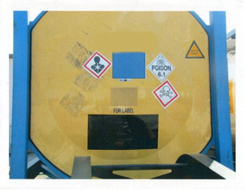

Exemple 2

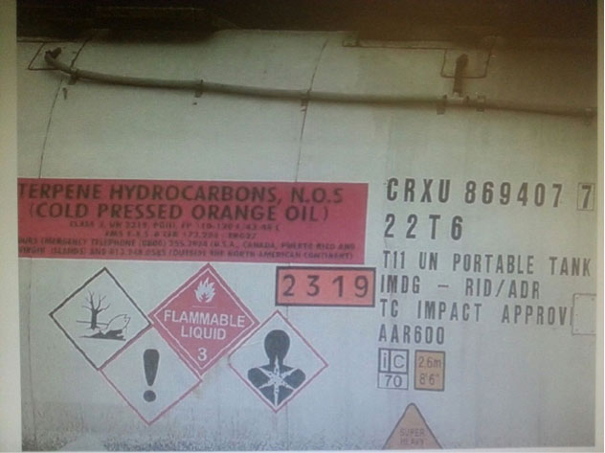

Conformément au programme de travail du Sous-Comité pour la période 2015-2016, adopté par le Comité à sa septième session (voir ST/SG/AC.10/C.3/92, par. 95, et ST/SG/AC.10/42, par. 15).

